第77回日本太鼓支部講習会・会場図

霧島市立高千穂小学校体育館
〒899-6603 鹿児島県霧島市牧園町高千穂3855-55

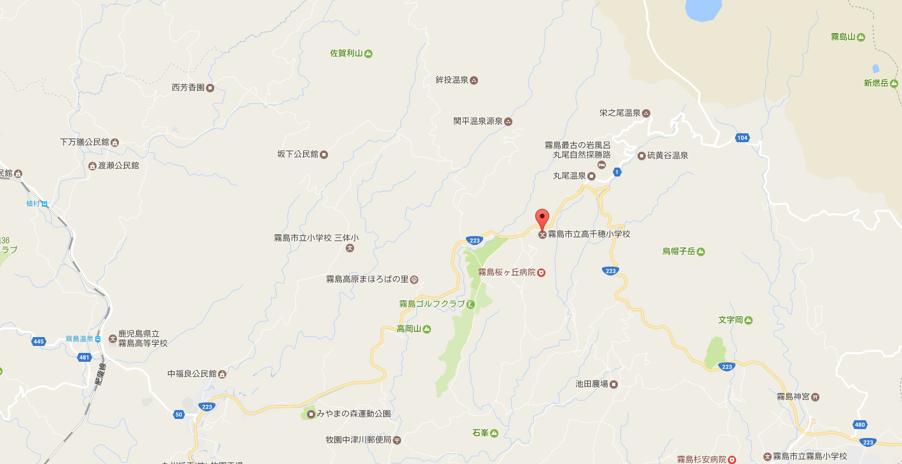

＜会場へのアクセス＞
◆航空機利用の場合
鹿児島空港からリムジンバス鹿児島空港線
霧島いわさきホテル行で高千穂小前(約40分)約60分間隔

◆自動車利用の場合
九州自動車道
溝辺鹿児島空港ICから約25分，横川ICから約25分，
栗野ICから約30分

＜講習内検定参加者へのご案内＞
講習内検定参加者の皆さんには、指導内容の充実と指導技術向上を図るため、講習会前日16日(金)に行う講師打合せ会へ出席していただいております。宿泊費は自己負担となりますが、ご自身の勉強のためにもぜひご参加下さい。会場は焼肉厨房わきもとです。なお、講習会当日17日(土)9:30から講習会会場で行う講習内検定打合せには必ず参加して下さい。

○講師打合せ会 6月16日(金)18:00-19:00
参加希望の方は、17:50までに焼肉厨房わきもとにご集合下さい。
なお、打合せ会終了後、講師を交えた夕食会を予定していますので、参加を希望される方は備考欄に参加の有無をご記入下さい。
［記載例：打合せ会食事会参加、打合せ会のみ参加 など］
また、当日の9：30より講習内検定に参加される方を対象に打合せ会を行いますので、必ず参加して下さい。

＜宿泊について＞
＊各自でお手配ください。
［参考］下記施設に宿泊される方は鹿児島県支部の車で送迎いたします。
送迎希望の方は、申込書の備考欄に宿泊施設名を記載願います。

霧島自然ふれあいセンター（青少年社会教育施設）
住 所 鹿児島県霧島市牧園町高千穂3617-1 電話 0995-78-2815
宿泊費 一般宿泊室1,050円 (特別室3,280円)
※別途シーツ代100円が必要です。
朝 食 360円

【講師宿舎】
霧島いわさきホテル
住 所 鹿児島県霧島市牧園町高千穂3958 電話 0995-78-4888

